
รายงานผลการปฏิบัติราชการ
(Government Performance Report)
ประจำเดือน มกราคม ๒๕๖๘
สถานีตำรวจภูธรสำโรงใต้

รายงานการปฏิบัติราชการประจำ เดือนมกราคม
ประจำปีงบประมาณ พ.ศ. 2568
สถานีตำรวจภูธรสำโรงใต้

1. งานสืบสวน
แผนงาน/โครงการ/กิจกรรม | ตัวชี้วัด/สาระสำคัญ (แผนงาน/โครงการ/กิจกรรม) | หน่วยรับผิดชอบ |  | ผลการดำเนินการ | ระยะวลาลาดำเนินการ
แผนงาน/โครงการ/กิจกรรม | ตัวชี้วัด/สาระสำคัญ (แผนงาน/โครงการ/กิจกรรม) | หลัก | หน่วยปฏิบัติ | ผลการดำเนินการ | ระยะวลาลาดำเนินการ
กิจกรรม : กำหนดมาตรการป้องกันและปราบปรามยาเสพติด | นำมาตรการของศูนย์อำนวยการป้องกันและปราบปรามยาเสพติดของสำนักงานตำรวจแห่งชาติ เป็นแนวทางการปฏิบัติ | งานสืบสวน | งานสืบสวน | ดำเนินการตามศูนย์อำนวยการป้องกันและปราบปรามยาเสพติดของสำนักงานตำรวจแห่งชาติ เป็นแนวทางการปฏิบัติ | ประจำเดือน เดือน ม.ค.6๗
ผลการจับกุมยาเสพติด งานสืบสวน ประจำเดือน
ผลการปฏิบัติ / การจับกุม เดือน ม.ค. 68 |  |  |  | หมายเหตุ
ยาเสพติด  (ราย) | อาวุธปืน-มีด  (ราย) | การพนัน  (ราย) | หมายจับ  (ราย) | หมายเหตุ
จำนวน 4 ราย | จำนวน 0 ราย | จำนวน 2 ราย | จำนวน 2 ราย

เมื่อวันที่ 16 มกราคม 2568 ได้มีการจับกุมตัวผู้ต้องหา “ จำหน่ายยาเสพติดให้โทษประเภทที่ 1 (ยาบ้า) โดยมีไว้ในความครอบครองเพื่อจำหน่าย” จำนวน 1 ราย
พร้อมด้วยของกลาง 1.ยาเสพติดให้โทษประเภทที่ 1 ( ยาบ้า ) จำนวน 360 เม็ด และ
2.โทรศัพท์มือถือ ยี่ห้อ Iphone 11 สีฟ้า จำนวน 1 เครื่อง
สถานที่จับกุม ม.7 ต.สำโรงกลาง อ.พระประแดง จ.สมุทรปราการ
หมายเหตุ เจ้าหน้าที่ชุดจับกุมได้ดำเนินการตามขั้นตอน พ.ร.บ.ป้องกันและปราบปรามการทรมานและการกระทำให้สูญหาย พ.ศ. 2565

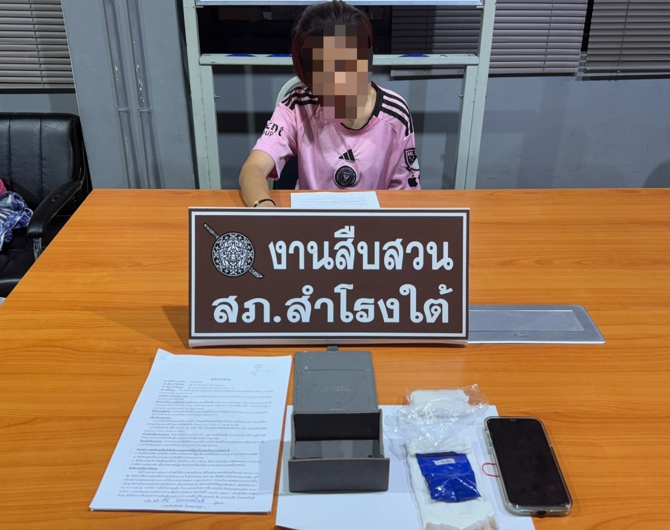

เมื่อวันที่ 30 มกราคม 2568 ได้มีการจับกุมตัวผู้ต้องหา “ จำหน่ายยาเสพติดให้โทษประเภทที่ 1 (ยาบ้า) โดยมีไว้ในความครอบครองเพื่อจำหน่าย ” จำนวน 1 ราย
พร้อมด้วยของกลาง 1.ยาเสพติดให้โทษประเภทที่ 1 ( ยาบ้า ) จำนวน 39 เม็ด และ
2.โทรศัพท์มือถือ ยี่ห้อ realme รุ่น C25Y สีดำ จำนวน 1 เครื่อง
สถานที่จับกุม บริเวณริมถนนภายในซอยร่วมใจพัฒนา ม.4 ต.สำโรงกลาง อ.พระประแดง จ.สมุทรปราการ
หมายเหตุ เจ้าหน้าที่ชุดจับกุมได้ดำเนินการตามขั้นตอน พ.ร.บ.ป้องกันและปราบปรามการทรมานและการกระทำให้สูญหาย พ.ศ. 2565

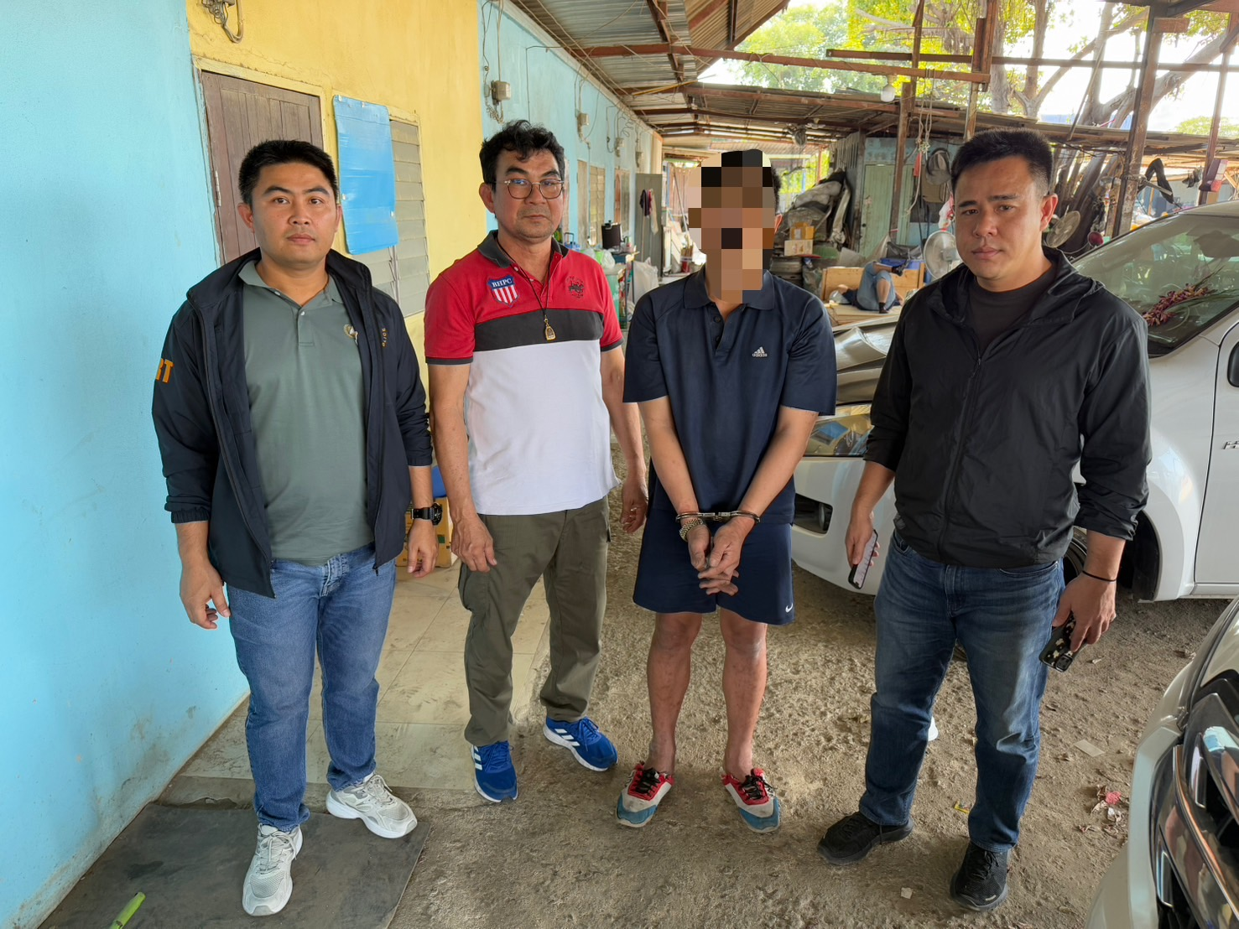

2.งานสอบสวน

แผนงาน/โครงการ/กิจกรรม | ตัวชี้วัด/สาระสำคัญ (แผนงาน/โครงการ/กิจกรรม) | หน่วยรับผิดชอบ |  | ผลการดำเนินการ | ระยะเวลาดำเนินการ
แผนงาน/โครงการ/กิจกรรม | ตัวชี้วัด/สาระสำคัญ (แผนงาน/โครงการ/กิจกรรม) | หลัก | หน่วยปฏิบัติ | ผลการดำเนินการ | ระยะเวลาดำเนินการ
กิจกรรม : การบังคับใช้กฎหมายอำนวยความยุติธรรมและการบริการประชาชน | พนักงานสอบสวนบังคับใช้กฎหมายอำนวยความยุติธรรมและการบริการประชาชน เป็นไปตามมาตรฐาน เพื่อสร้างความเป็นธรรมให้แก่ประชาชน | งานสอบสวน | งานสอบสวน | รับแจ้งความและอำนวยความยุติธรรมทางคดีอาญา เป็นมาตรฐาน  -เร่งรัด สำนวนตามกำหนด  มีการประชาสัมพันธ์การสอบถามความคืบหน้าในคดี | ประจำเดือน

สรุปสถิติคดีอาญา เดือน มกราคม จากระบบ CRIMES
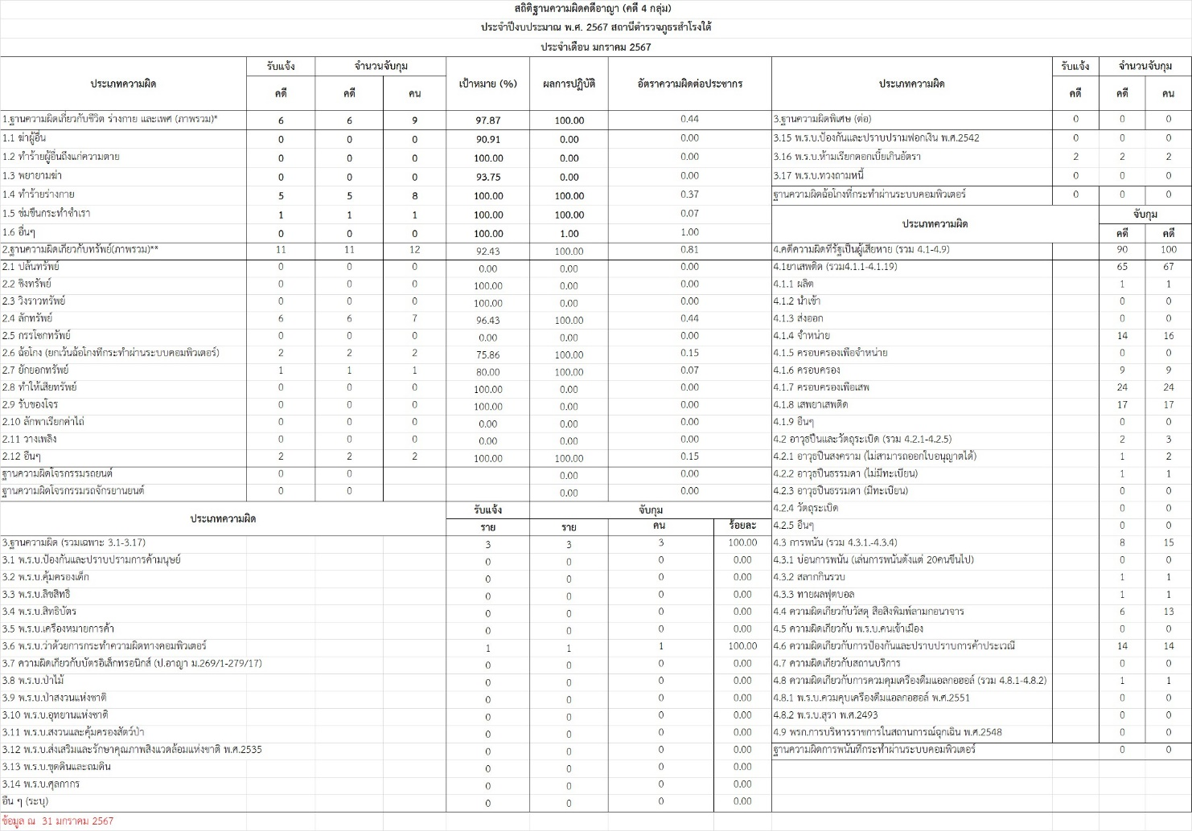

สภ.สำโรงใต้ | เกิด / รับแจ้ง | จับ
1. ฐานความผิดเกี่ยวกับชีวิต ร่างกาย และเพศ | 6 | 6
2. ฐานความผิดเกี่ยวกับทรัพย์ | 11 | 11
3. ฐานความผิดพิเศษ | 0 | 0
4. คดีความผิดที่รัฐเป็นผู้เสียหาย | 65 | 65

เมื่อวันที่ 9 ม.ค. 2568 เวลา 03:13 น. พ.ต.ท. รุ่งอรุณ ยิงยืน สว(สอบสวน) สภ.สำโรงได้ จว.สมุทรปราการ ได้รับแจ้งความ นายA อายุ 19 ปี ที่อยู่ บางหญ้าแพรก อำเภอ/เขต พระประแดง จังหวัด สมุทรปราการ มาสถานีตำรวจเพื่อแจ้งว่า เมื่อวันที่ 8 ม.ค.67 เวลาประมาณ 22.00น. ถูกนายB ใช้อาวุธมีดทำร้ายร่างกาย ได้รับบาดเจ็บ เหตุเกิดที่ ซอยโรงเหล็ก หน้าร้านก๋วยเตี๋ยวเป็ด ต.บางหญ้าแพรก อ.พระประแดง จ.สมุทรปราการ โดย พ.ต.ท. รุ่งอรุณ ยิงยืน สว(สอบสวน) สา.สำโรงได้ จว.สมุทรปราการ ได้รับแจ้งความไว้แล้ว
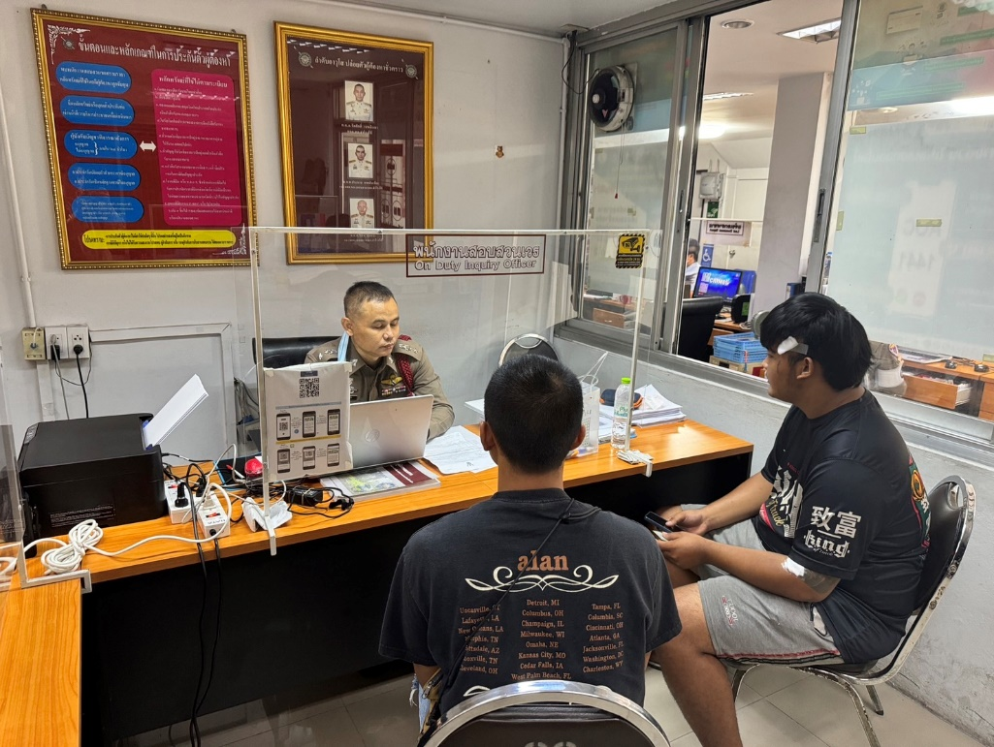

เมื่อวันที่ 18 ม.ค. 2567 เวลา 10:30 น. ร.ต.ท.จิณัฏฐ์ สังจพรวรัญญ พงส. - พงสผู้เชี่ยวชาญ สภ.สำโรงใต้ จว.สมุทรปราการ รับแจ้งจากคู่กรณีมาพบแจ้งว่า เกิดอุบัติเหตุรถเฉี่ยวชนกันคู่กรณีประกอบด้วย
1.น.ส. A อายุ 31 ปี ที่อยู่ ตำบล เทพารักษ์ อำเภอ เมืองสมุทรปราการ จังหวัด สมุทรปราการโทรศัพท์ ผู้ขับขี่รถยนต์ค้นหมายเลขทะเบียน 5 กส 1XXX กทม.
2.นาย B อายุ 22 ปี ที่ ตำบล บางหญ้าแพรก อำเภอ พระประแดง จังหวัด สมุทรปราการ ผู้ขับขี่รถจักรยานยนต์คันหมายเลขทะเบียน 8 กพ 7XXX กทม.
เหตุเกิดที่ บริเวณเทศบาสปู่เจ้าสมิงพราย ซอย 10 ต.สำโรงใต้ อ.พระประแดง จ.สมุทรปราการเมื่อวันที่ 14 ม.ค. 2567 เวลาประมาณ 07.45 น.
จากการสอบสวนพิจารณาแล้วให้ความเห็นว่าเหตุดังกล่าวเกิดจากความประมาท ของน.ส. A ผู้ขับขี่รถยนต์คันหมายเลขทะเบียน 5 กส 1XXX กทม. เป็นฝ่ายประมาทขับรถโดยไม่ใช้ความระมัดระวัง เป็นเหตุให้เกิดอุบัติเหตุในครั้งนี้ซึ่ง น.ส. A ยอมรับว่าตนเป็นฝ่ายประมาทจริง จึงแจ้งข้อกล่าวหาให้ทราบว่ากระทำความผิดฐาน "ขับรถโดยประมาทเป็นเหตุให้เฉี่ยวชนรถ(ทรัพย์สินผู้อื่นเสียหาย" ผู้เสียหายและคู่กรณียินยอมให้ทำการเปรียบเทียบปรับ จึงปรับผู้ต้องหาเป็นเงิน 400 บาทตามคดี ลง ค่าเสียหายตู่กรณีจะไปทำความตกลงกันในภายหลังจึงให้ลงลายมือชื่อไว้เป็นหลักฐาน

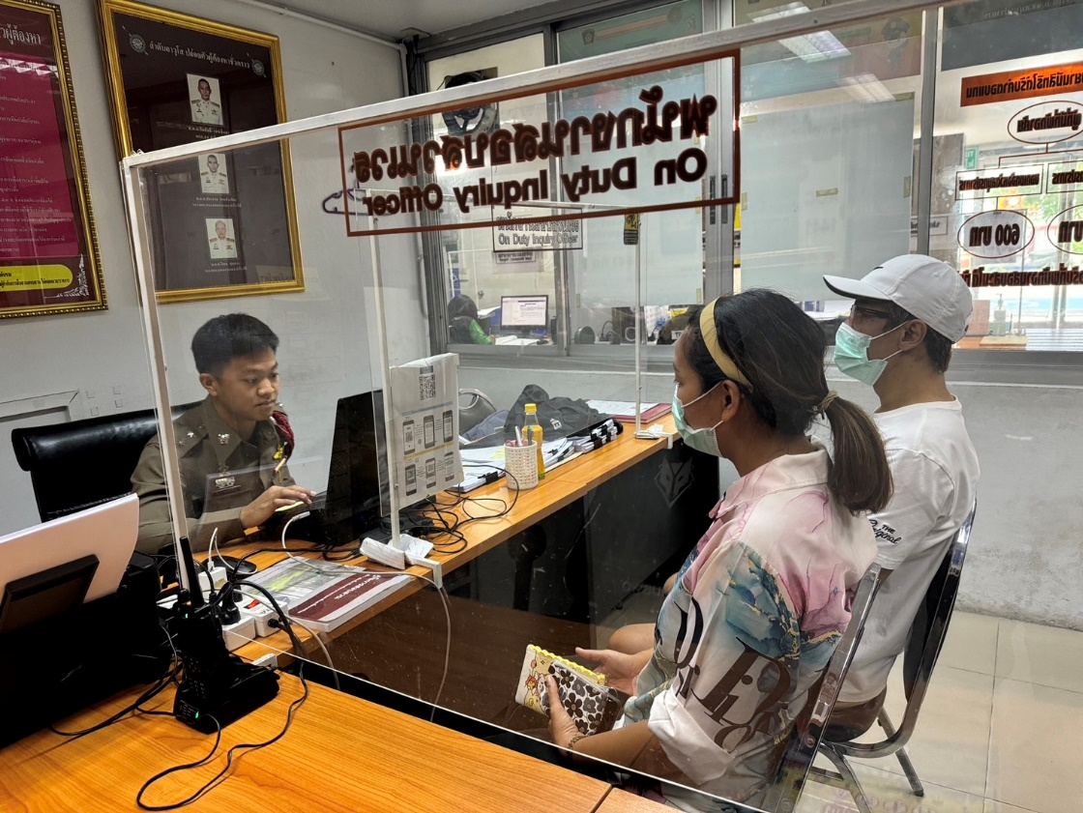

3.งานป้องกันปราบปราม
แผนงาน/โครงการ/กิจกรรม | ตัวชี้วัด/สาระสำคัญ (แผนงาน/โครงการ/กิจกรรม) | ระยะเวลาดำเนินการ | หน่วยรับผิดชอบ | ผลการดำเนินการ
กิจกรรม : อำนวยความสะดวกและความปลอดภัยในการบำเพ็ญสาฤธารณประโยชน์ | จิตอาสาข้าราชการตำรวจและประชาชนจิตอาสา ร่วมกันทำกิจกรรมบำเพ็ญสาธารณประโยชน์ | ประจำเดือน | งานป้องกันปราบปราม | ร่วมกิจกรรมจิตอาสาเนื่องในโอกาส

วันที่ 4 ม.ค. ๒๕๖8 เวลา 14.30 น. พ.ต.ต.มั่นคง วงศ์งาม สว.ป.(ชส)สภ.สำโรงใต้ พร้อมด้วยข้าราชการตำรวจชุดจิตอาสา นมัสการเจ้าอาวาสวัดกลางสวน ต.บางหญ้าแพรก อ.พระประแดง จ.สมุทรปราการ (กลุ่ม 15)
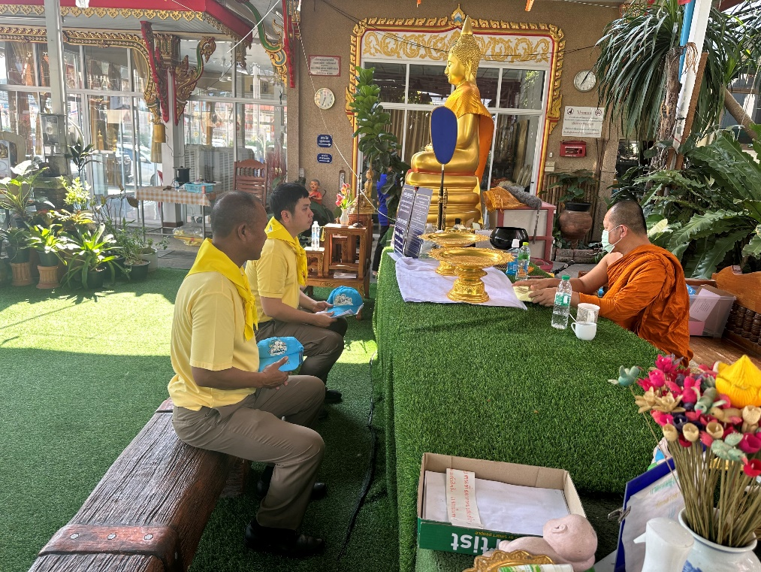
พร้อมสอบถามปัญหาที่ต้องการให้เจ้าหน้าที่ตำรวจแก้ไขหรือช่วยเหลือ

เมื่อวันที่ 29 ม.ค.68 จากการสืบสวน สอบสวน และตรวจสอบข้อเท็จจริงที่ได้รับการร้องเรียนเบื้องต้น เป็นการเข้าใจผิดครับ เจ้าหน้าที่ตำรวจได้ตรวจสอบภาพจากกล้องวงจรปิดแล้วไม่มีการก่อเหตุตามที่โพสต์ดังกล่าวได้กล่าวอ้าง โดยกลุ่มเด็กดังกล่าวทั้ง 3 คน เพียงแค่มาขอเงินเติมน้ำมัน จากป้าร้านขายของหน้า ร.ร.เตรียมอุดม ศึกษาเท่านั้นไม่มีการพกพา อาวุธมีดมาข่มขู่แต่อย่างใด
แต่อย่างไรก็ดี เจ้าหน้าที่ตำรวจ ได้จัดทำประวัติ กลุ่มเด็กทั้ง 3 คน ไว้ และจะได้จัดมาตรการป้องกันเหตุ อาชญากรรมที่อาจจะเกิดขึ้นภายในบริเวณรอบๆสถานศึกษาต่อไป

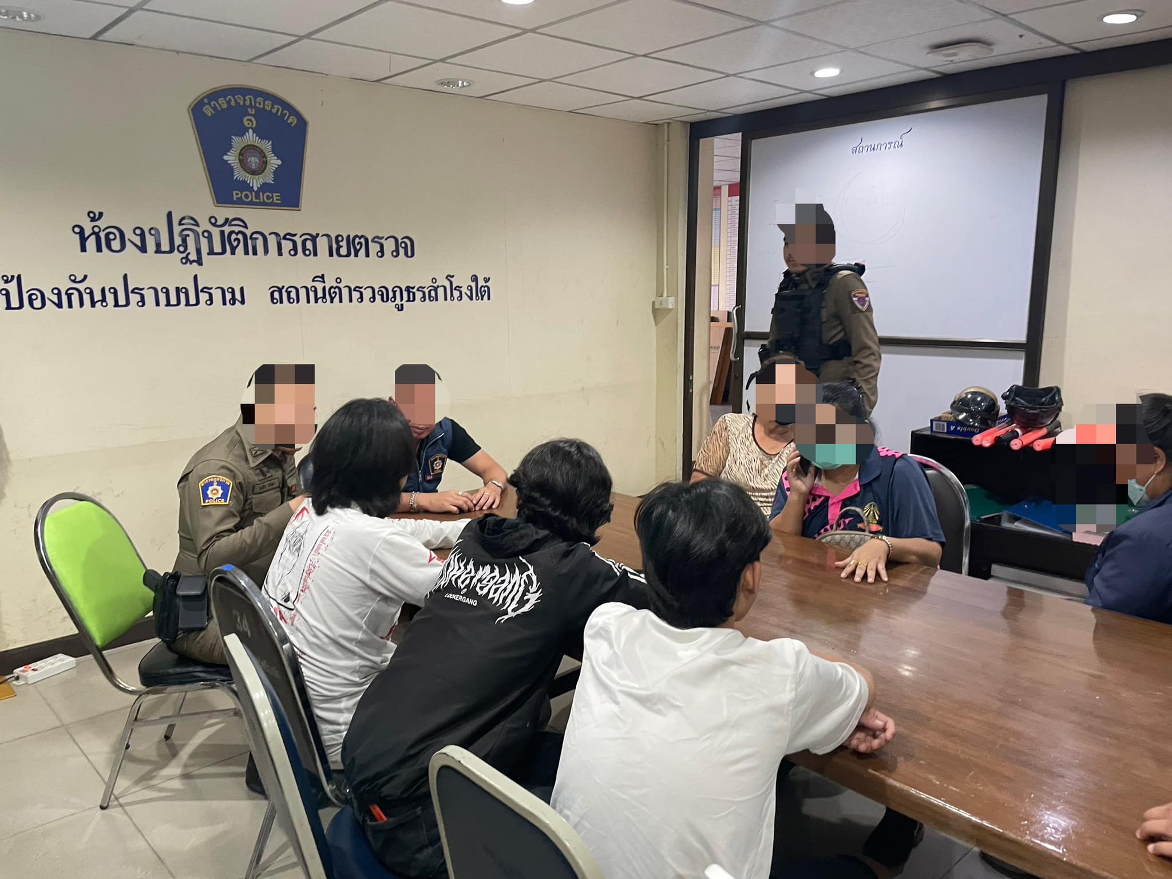

ช่วงวันที่ 1 ม.ค.68 ถึง 31 ม.ค.67 ร้อยเวร 2-0 สายตรวจรถยนต์ ได้มีการออกตรวจจุดเสี่ยง จุดล่อแหลมร้านสะดวกซื้อ ธนาคาร ร้านค้าทอง ในพื้นที่ เพื่อป้องกันเหตุ สร้างความอุ่นใจ และรักษาความปลอดภัยให้แก่​​ประชาชน จำนวน…93...ครั้ง

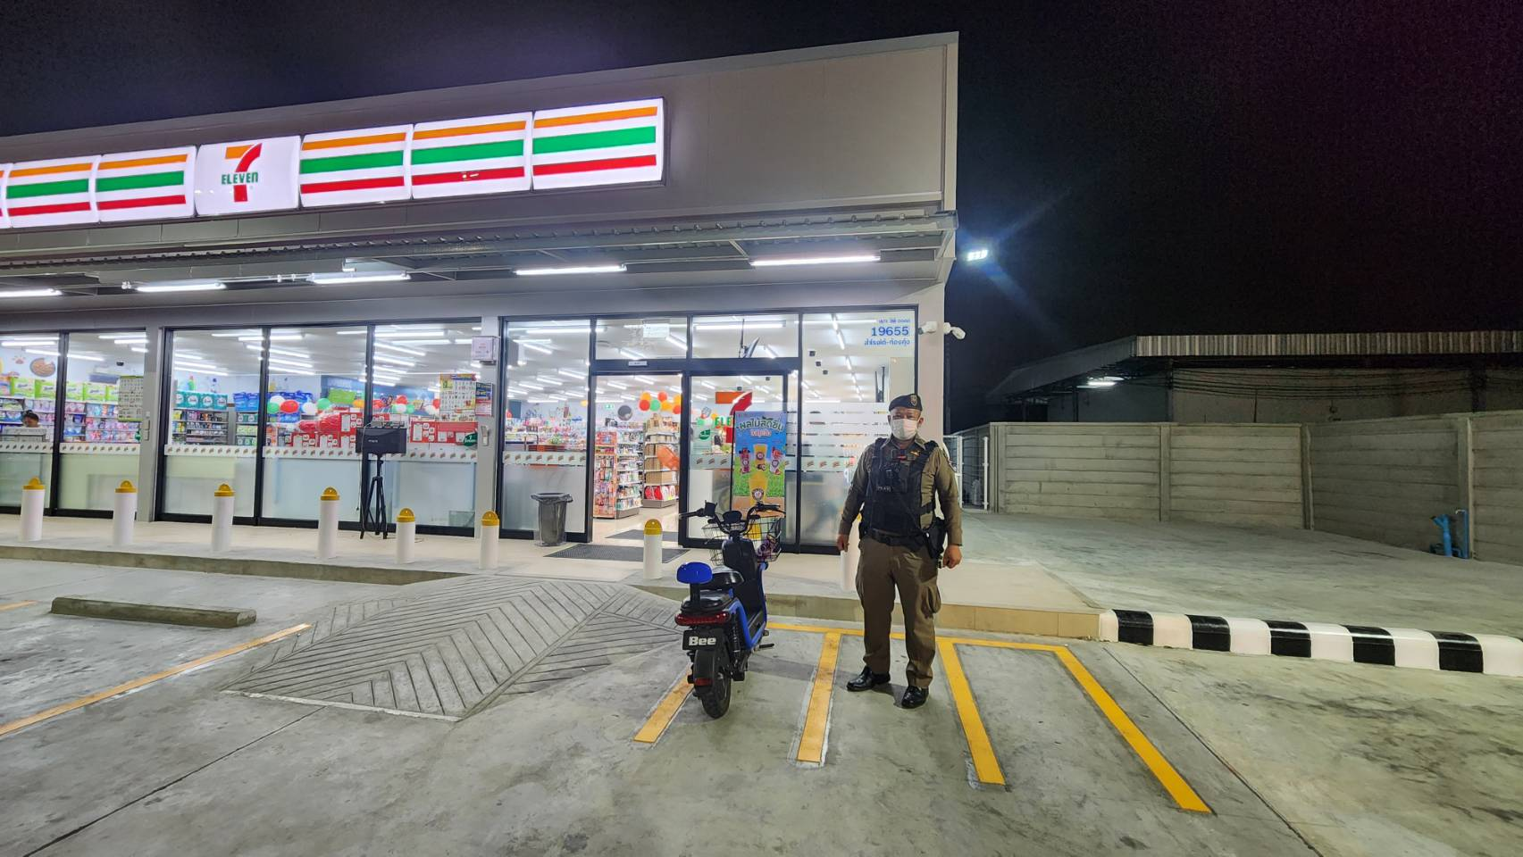

การจับกุมประจำเดือนมกราคม

ร้อยเวร 2-0 และสายตรวจ
ตรวจจุดเสี่ยง จุดล่อแหลม ร้านสะดวกซื้อ ร้านทอง โรงเรียน ในพื้นที่
เพื่อป้องกันเหตุสร้างความอุ่นใจ และรักษาความปลอดภัยให้ แก่ประชาชน
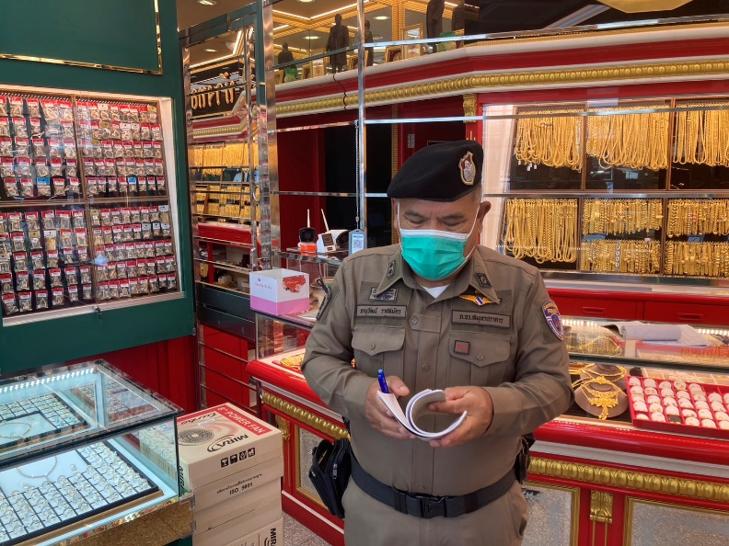
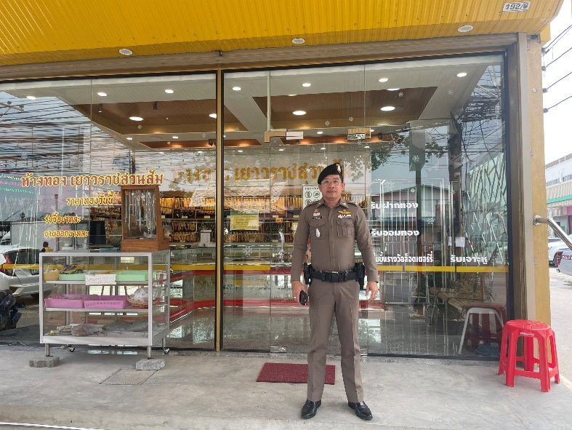
ผลการปฏิบัติ / การจับกุม เดือน ม.ค.68
ปืน/ เครื่องกระสุน | เสพ | ครอบครอง | ครอบเพื่อจำหน่าย | จำหน่าย | การพนัน | ต่างด้าว | สถานบริการ | มีด | ข้อหาอื่นๆ | รวม(ราย)
0 | 3 | 6 | 0 | 2 | 0 | 4 | 1 | 1 | 3 | 22

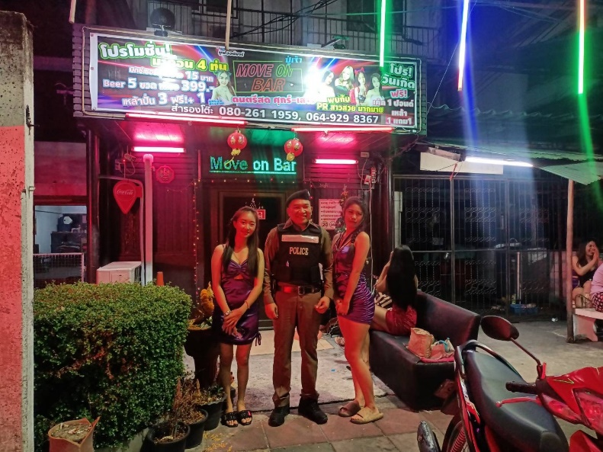
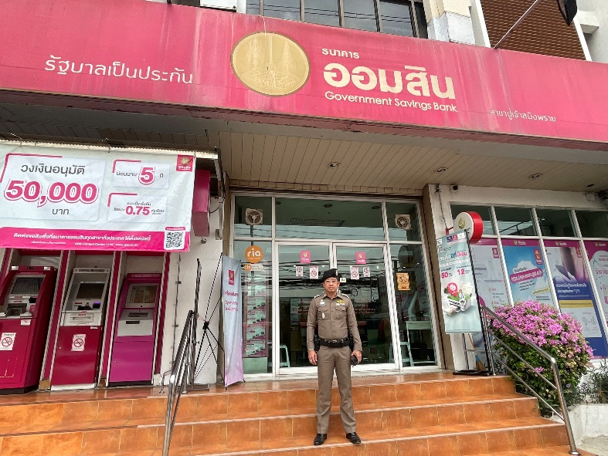
การตรวจ จุดเสี่ยงจุดล่อแหลม ธนาคาร ร้านทอง ร้านสะดวกซื้อ เพื่อป้องกันเหตุ
แผนงาน/โครงการ/กิจกรรม | ตัวชี้วัด/สาระสำคัญ (แผนงาน/โครงการ/กิจกรรม) | ระยะเวลาดำเนินการ | หน่วยรับผิดชอบ |  | ผลการดำเนินการ
แผนงาน/โครงการ/กิจกรรม | ตัวชี้วัด/สาระสำคัญ (แผนงาน/โครงการ/กิจกรรม) | ระยะเวลาดำเนินการ | หลัก | หน่วยปฏิบัติ | ผลการดำเนินการ
กิจกรรม : กำหนดมาตรการป้องกันปราบปราม | การประชุมวิเคราะห์อาชญากรรมวางแผนการตรวจพื้นที่ ตามสถานภาพอาชญากรรม | ประจำเดือน | งานป้องกันปราบราม | งานป้องกันปราบราม | -จนท. ออกตรวจพื้นที่ตามแผนการตรวจ  -หัวหน้างาน อบรมชี้แจงภารกิจทุกผลัด ออกตรวจพื้นที่ Stop Walk and Talk บันทึกลงระบบ police 4.0

ร้อยเวร ๒๐ สายตรวจรถยนต์ และ สายตรวจรถจักรยานยนต์ ได้มีการออกตรวจจุดเสี่ยง จุดล่อแหลม ธนาคาร ร้านค้าทอง ร้านสะดวกซื้อในพื้นที่ เพื่อป้องกันเหตุ สร้างความอุ่นใจ และรักษาความปลอดภัยให้แก่​​ประชาชน ในรอบเดือน มกราคม 2568 ได้ผลการปฏิบัติสรุปได้ตามรายละเอียดใยนระบบ POLICE 4.0 ได้ดังนี้

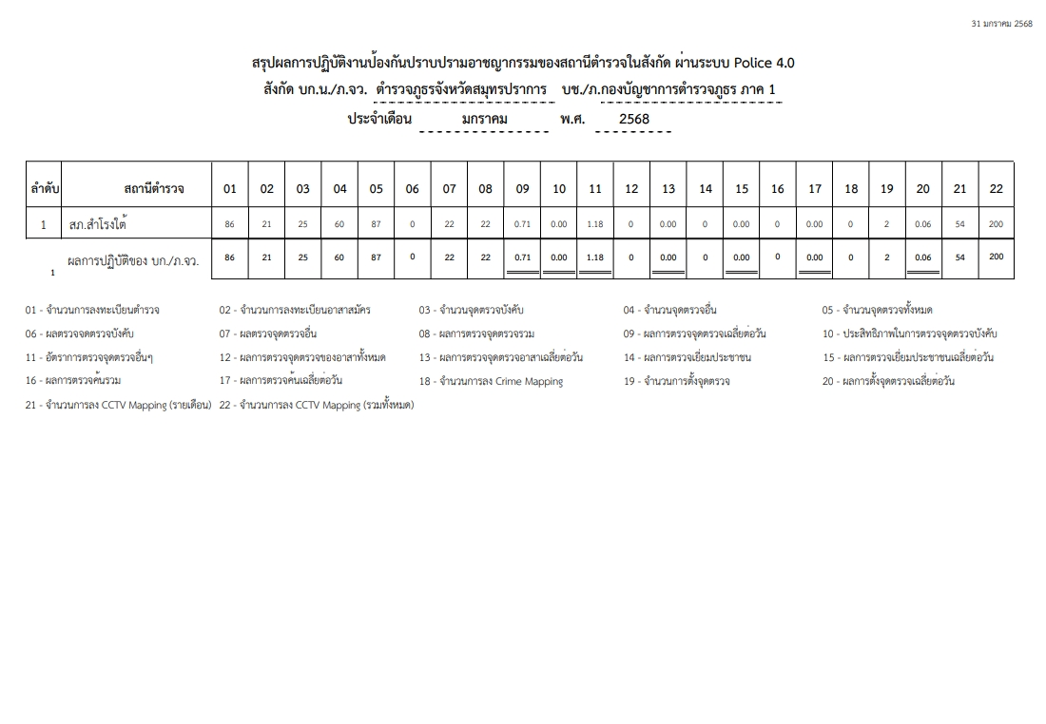
เดือน / ปี | จำนวนตั้งจุด | จำนวนการเรียกตรวจ  (ราย) | พบการกระทำความผิด  (ราย) | จำนวนออกใบสั่งเปรียบเทียบปรับ  (ราย) |  | ไม่พบการกระทำผิด  (ราย) | ว่ากล่าวตักเตือน  (ราย)
ม.ค.68 | 20 | 198 | 116 |  | 116 | 82 |  | 0
4. งานจราจร
รายงานผลการปฏิบัติ/ผลจับกุม/พฤติการณ์

เมื่อวันที่ ( 28 ม.ค. 67 ) เวลา 07.30 น. ส.ต.ต.พงษ์ธนา สิทธิโชค ปฏิบัติหน้าที่กวดขันการจราจรแยกวัดแหลม พประชาชนจูงรถจักรยานยนต์บริเวณข้างทาง จึงได้เข้าไปสอบถามไห้การช่วยเหลือพบว่าโซ่รถเสียจึงทำการช่วยเหลือ สามารถขับไปทำงานได้

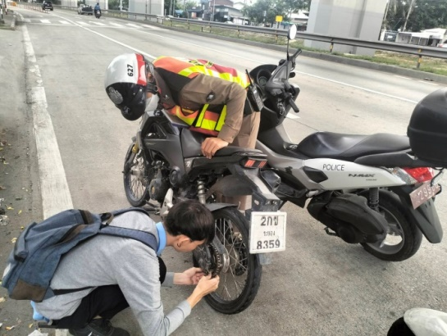

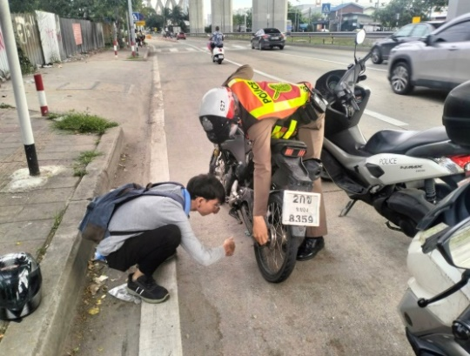

งานจราจร สภ.สำโรงใต้ ได้มีการตั้งจุดกวดขันวินัยจราจรเพื่อป้องกันอุบัติเหตุทางถนน
ประจำเดือน มกราคม 2567 บริเวณถนนปู่เจ้าสมิงพราย ต.สำโรงกลาง อ.พระประแดง จ.สมุทรปราการ
ผลการจับกุมคดีจราจร พบผู้กระทำความผิดตาม พรบ.ต่างๆ จำนวน 198 ราย

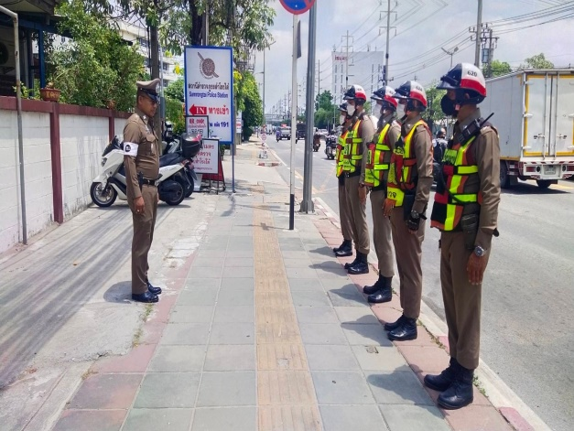

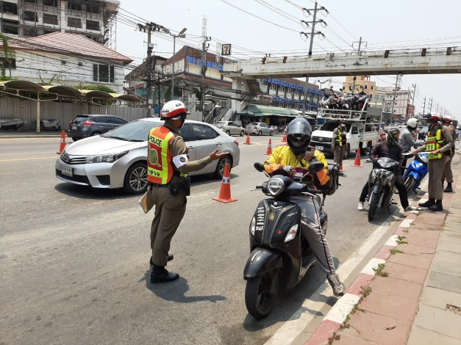

5. งานอำนวยการ
เมื่อวันที่ 11 มกราคม 2568 เวลา 10.00 น. พ.ต.อ.รักศักดิ์ เมฆจินดา ผกก.สภ.สำโรงใต้ พร้อม กต.ตร.สำโรงใต้และหน่วยงานอื่นๆ จัดกิจกรรมวันเด็กแห่งชาติ ปี2568 ณ เทศบาลปู่เจ้าสมิงพราย ระยะเวลาดำเนินการ 2 ชั่วโมง

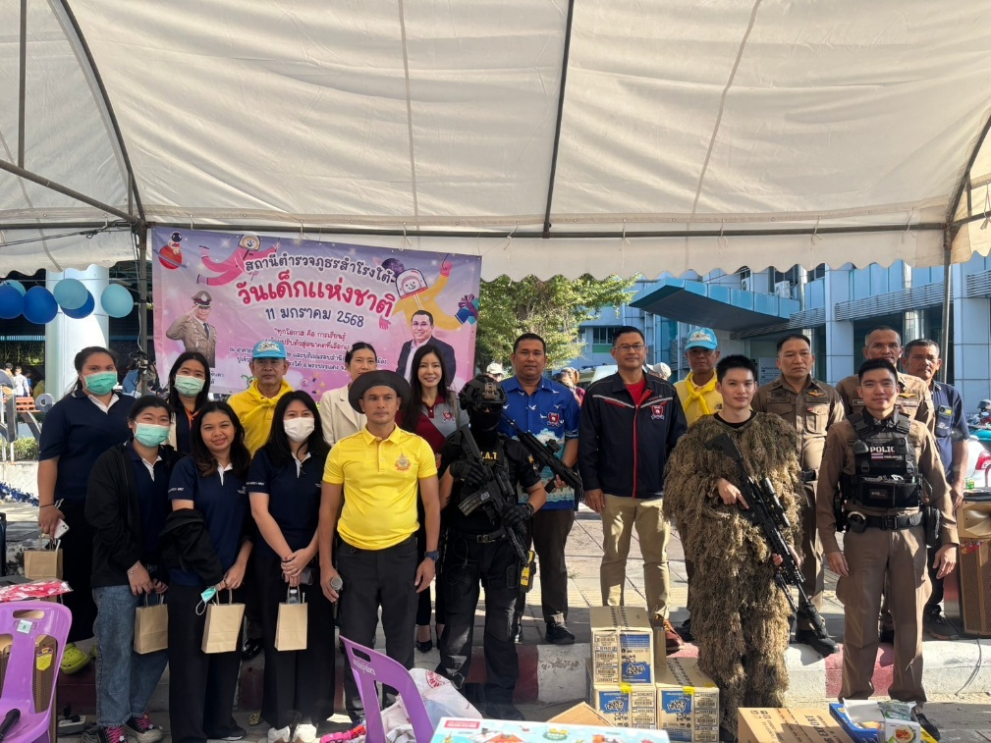

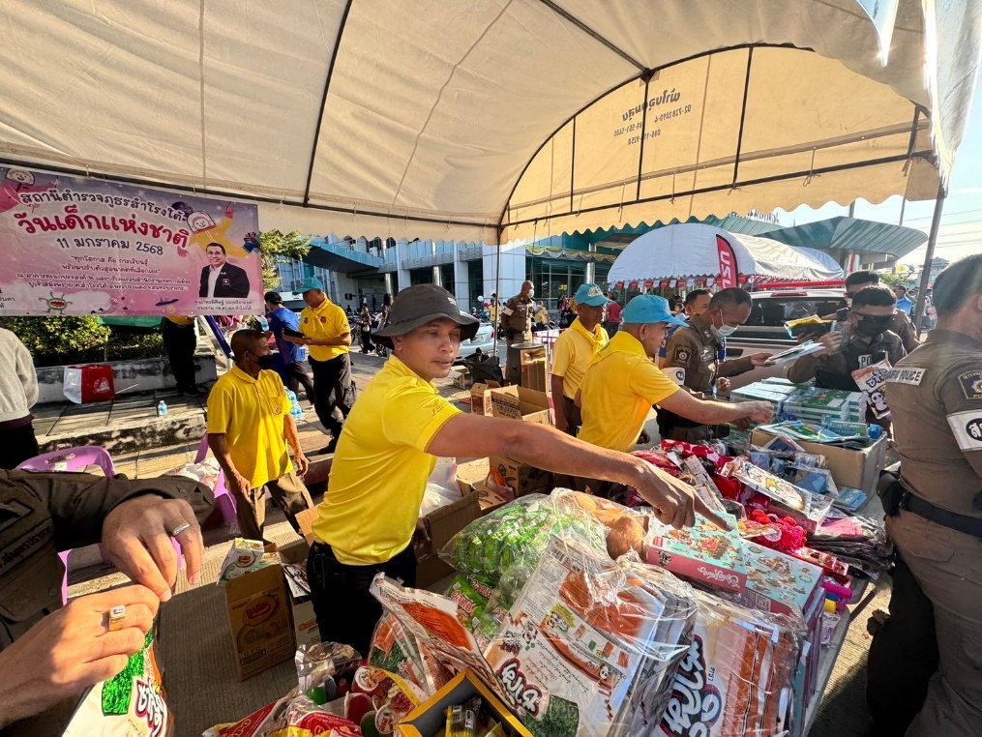

เมื่อวันที่ 22 มกราคม 2568 เวลา 10.00 น. พ.ต.อ.รักศักดิ์ เมฆจินดา สภ.สำโรงใต้ ปรับปรุงไฟสปอร์ตไลท์ เพื่อเพิ่มแสงสว่างให้แก่ประชาชน ระยะดำเนินงาน 4 ชั่วโมง
